L'élimination des lésions bénignes
verruca, kératose, fibrome, hémangiome, naevus

avec JETT PLASMA LIFT MEDICAL

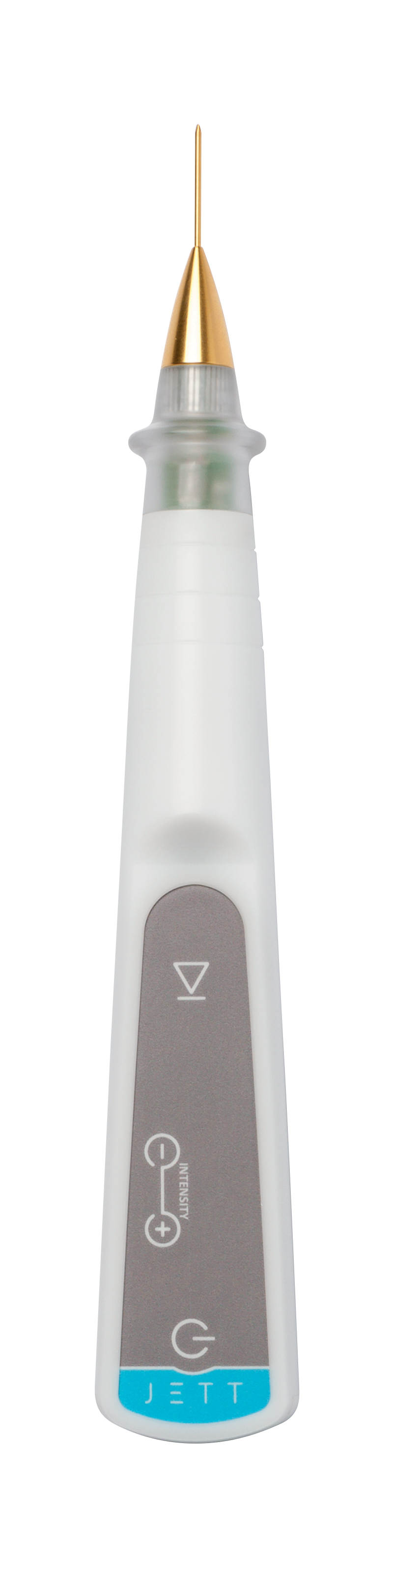

Version
Lésions 2019/01 FR

Avant la suppression des diagnostics énumérés ci-dessus, on doit Vérifier s’il s’agit des conditions malignes ou pré-malignes des lésions ou non. Il est important de se concentrer sur un diagnostic différentiel du basalome, carcinome épidermoïde et mélanome.

LA PROCÉDURE DE PRÉTRAITEMENT

- L'information sur les contre-indications
- Avant le traitement, vous devriez être informé des contre-indications possibles cela pourrait exclure le traitement (stimulateur cardiaque, moniteur Holter, un autre dispositif électrique implanté, épilepsie, grossesse, implants métalliques dans la zone traitée).

- L'examen d'une lésion
- Évaluer le caractère de l'affection;
- Vérifier l'état de la peau;
- Ensuite, inclure les patients avec des lésions bénignes qui ne tendent pas à devenir malignes, dans les conditions indiquées;
- Si la bénignité d'une lésion ne peut être définie exactement, nous recommandons une biopsie avant le traitement.

- La désinfection et l'application de l'anesthésie locale
- Enlever le maquillage;
- Désinfecter soigneusement la peau (en ce qui concerne le fait que JETT PLASMA LIFT MEDICAL fonctionne avec l'énergie électrique, nous recommandons d'utiliser un désinfectant sans alcool);
- Application d'anesthésie:
    - En cas de petites lésions, appliquer l'anesthésie sous la forme de la crème anesthésique avec une teneur minimale de 5% de lidocaïne ou de tétracaïne (e.g.: Emla crème ou gel de lidocaïne );
    - Attendez l'effet de crème pour 20 minutes minimum;
    - Il est approprié d'utiliser l'occlusion pour accélérer l'effet de l'anesthésie (couvrir la crème appliquée avec une feuille étanche à l'air – feuille Plastique );
    - En cas de grosses lésions, appliquer l'anesthésie locale sous la forme d'une injection (Supracaine 4%, Mésocaïne 1%, Lidocaïne, etc.)

LA PROCÉDURE DE TRAITEMENT

- Le réglage de JETT PLASMA LIFT MEDICAL
- Sélectionnez une tête pointue dorée pour le traitement et l'adapter sur l'appareil;
- Branchez l'appareil. Le message "TAPE" s'allume sur l’afficheur;
- Connectez un câble bleu à l'électrode et collez-le sur la peau du patient – le côté arrière du bras supérieur pratique où l'irritation possible de la peau est beaucoup plus petite grâce à une peau plus épaisse;
- Selon les règles de sécurité, connectez le câble bleu à l'appareil seulement maintenant pour éviter tout contact de la tête équipée avec le corps du patient et des parties non protégées de votre corps;
- Après avoir connecté les deux câbles et ayant coincé l'électrode, le message "-0-" apparaîtra.

- La préparation d'un patient
- Vérifiez la position de la partie du corps avec une lésion et l'éclairage qui devrait être le plus confortable à la fois pour le patient et le médecin;
- Désinfectez à nouveau la peau avec un désinfectant sans alcool;
- Attendez environ 1 minute avant de commencer le traitement jusqu'à ce que la désinfection soit évaporée.

- Traitement
- Mettez une paire de gants stériles;
- Réglez l'intensité 7 - 8 sur l'appareil (la sélection d'un degré d'intensité dépend de votre considération subjective. Sélectionnez 8 pour les meilleurs résultats et 7 pour un patient plus sensible);
- Rapprochez-vous de la peau du patient avec la pointe de la tête et dès que vous arrivez à 4 mm au-dessus de la surface de la peau , la décharge d'étincelle s'enflammera ;
- Si le bout de la tête reste à une hauteur correcte au-dessus de la peau, la décharge de plasma sera continue;
- Enlever la lésion en évaporant progressivement l'affection par des couches qui se carbonisent (ils deviennent noirs);
- Ceci est réalisé par la technique dite de numérisation. Il consiste à scanner la zone traitée avec une décharge de ce fait la peau est réchauffée;
- Essuyez toujours la couche carbonisée avec des tampons de cellulose avec une solution physiologique ou une solution désinfectante (sans esprit!!!).
- Procéder par couches jusqu'au niveau de la peau.
- Ne jamais passer sous le niveau de la peau; sinon, cela créerait une cicatrice mineure.
- Vous devriez toujours prendre en considération que l'anesthésie locale provoquera une déformation de la peau et l'échauffement de la peau provoquera un œdème à la place de l’application;
- Débranchez le câble bleu de l'appareil et décoller l'électrode de la peau du patient.

THÉRAPIE APRES TRAITEMENT
- Après le traitement, nettoyer la peau avec un désinfectant et couvrez-le d'un pansement selon le cas. (Gardez le pansement maximum jusqu'au soir). Vous ne pouvez appliquer des cosmétiques correctifs communs en aucun cas.
- La peau peut être lavée le soir après la suppression;
- Désinfecter les endroits traités deux fois par jour pour 2 - 3 jours après le traitement;
- Après la désinfection, il est approprié d'appliquer un gel de régénération spécial contenant de l'acide hyaluronique deux fois par jour pendant les 5 à 7 prochains jours.
- Après le séchage du gel de régénération (environ 10 minutes), cosmétiques correctifs (maquillage) peut être appliqué sur la peau;
- Protégez la peau de radiation solaire en appliquant les crèmes avec SPF 50+ et des lunettes de soleil et couvre-tête pour un minimum de 7-10 jours après le traitement ;
- Nous recommandons de voir le médecin après la deuxième semaine.

RÉSULTATS

L'apparence de la peau après le traitement:

2 - 3 jours après le traitement | Petites croûtes (rarement érythème, œdème)
4 jours après le traitement | Petites croûtes commencer à se détacher (sans aucun érythème, sans oedème)
5 - 8 après le traitement | Maintenant, la peau est sans petites croûtes et sans aucun changement de couleur. Le maquillage peut être appliqué dans cette phase. Le rajeunissement est visible.  Pour soutenir la guérison, nous recommandons d'appliquer le sérum LiftVital deux fois par jour pour la période de 14 jours.

Si le traitement a été effectué correctement selon les instructions, la lésion doit être enlevée immédiatement. Ou peut-être une couche carbonisée peut rester sur la peau – une petite croûte, qui séquestrera dans quelques jours.
La guérison prend généralement une semaine. Dans les cas exceptionnels, cela peut prendre plus de temps. Si une grande lésion a été enlevée, sa guérison peut durer jusqu'à 14 jours.

POUR PLUS D'INFORMATIONS ET POUR VOIR LES VIDÉOS ILLUSTRATIVES, VEUILLEZ VISITER NOTRE CANAL YOUTUBE

 | www.youtube.com/jettplasmadevices

LES PHOTOGRAPHIES AVANT ET APRES TRAITEMENT

Les patients suivants ont été traités avec JETT PLASMA LIFT MEDICAL et le changement de l’apparence de la peau a été progressivement documenté.

Avant le traitement Une semaine après le traitement
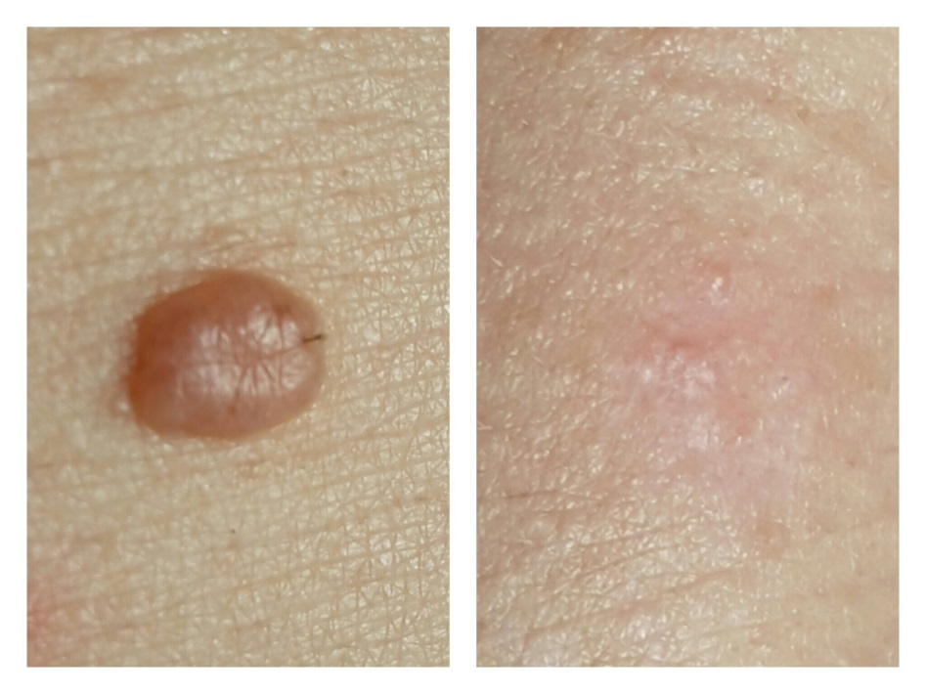
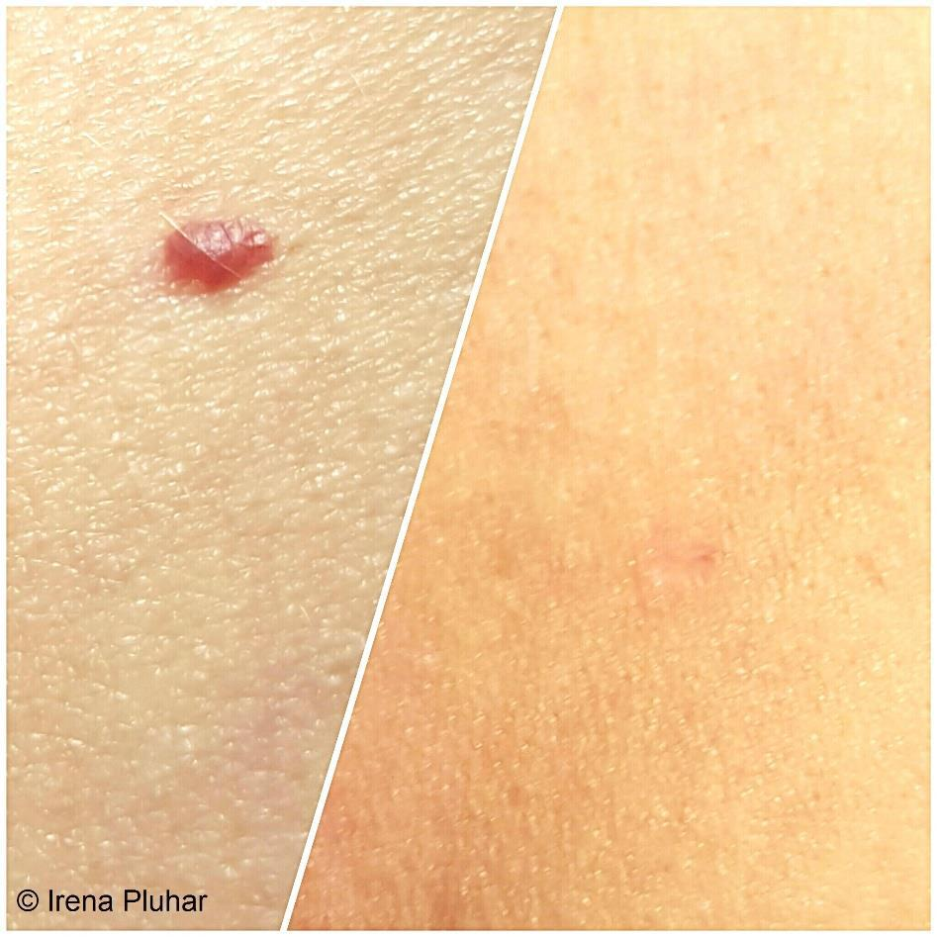

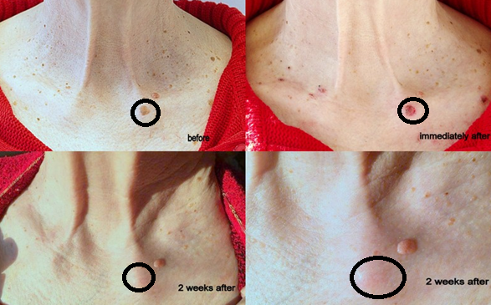
2 semaines après
2 semaines après
avant
juste après
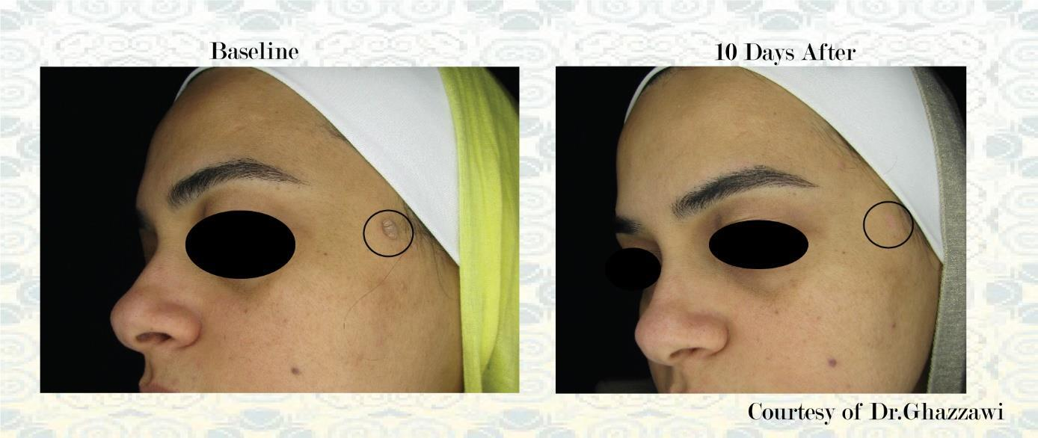
10 jours après
baseline

avec l'aimable autorisation du Dr Ghazzawi

Baseline

3 jours après
juste après
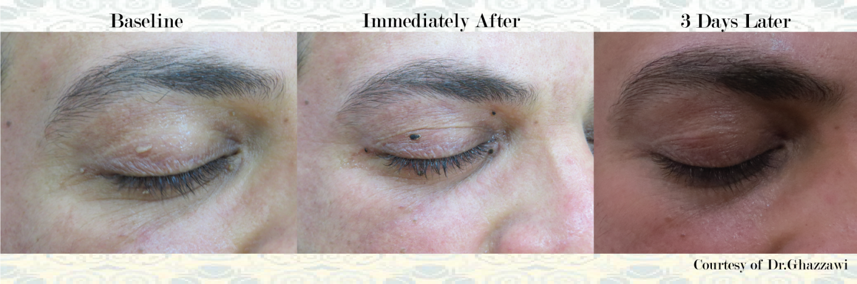
Avec l'aimable autorisation du Dr Ghazzawi

